细胞核的结构和功能 教学设计
课程基本信息
授课人 | 谭敏捷 | 学校 | 铜陵三中 | 年级 | 高一级
课题 | 细胞核的结构和功能
教材内容分析
本节课选自2019人教版高中生物学必修1第三章第3节，依据《普通高中生物学课程标准》，本学习内容支撑的单元重要概念是:细胞各部分结构既分工又合作，共同执行细胞的各项生命活动。包括大概念:细胞是生物体结构与生命活动的基本单位，重要概念:细胞各部分结构既分工又合作，共同执行细胞的各项生命活动
而本节概念旨在阐明遗传信息主要储存在细胞核中；举例说明细胞各部分结构之间相互联系，协调一致，共同执行细胞的各项生命活动。
学情分析
本节课的学习对象是高一学生，其认知还未形成系统体系，初步了解了细胞中的物质核基本结构。学生通过初中科学和“分子与细胞”前面知识的学习,已经能够大体了解细胞核对生物的影响，比如初中对“多利羊“的了解以及对我国克隆技术实例的相关了解。另一方面，学生对上述问题的了解还停留在感知、表面等层面。高一年级学生已经具备初步的科学论证能力，能够对一些生命现象、科学依据提出合理的质疑，并尝试进行解释。这为本节课实验材料的处理提供了能力基础。
教学目标
1.通过推理、寻找实验证据、分析讨论资料，运用归纳的方法从不同生命现象中概括出细胞核的功能，认同细胞核是细胞代谢和遗传的控制中心。（生命观念）
2.通过对资料的分析，能用结构和功能相适应的观点理解细胞核的结构与相应功能，同时认同细胞是一个有机的整体。（科学思维）
3.通过了解核移植技术在生活中的应用，科学家在生命科学领域的工作，引导学生关注生物学技术在生产生活中的应用，激发爱国热情，培养社会责任。（社会责任）
4.通过尝试制作真核细胞的三维结构模型，体验模型建构的方法和过程（课后实践）。（科学探究）
教学重难点
教学重点：
1. 细胞核的结构和功能。
教学难点：
1. 理解细胞核是细胞生命系统的控制中心。
2. 理解染色体和染色质的关系。
教学过程
一、导入新课
PPT展示克隆猴“中中”和“华华”的图片，让学生结合初中学习克隆羊“多莉”的知识来思考“中中”和“华华”的性状几乎和提供细胞核的母亲一模一样的原因，引导学生思考细胞核的功能。
- 探究细胞核的功能
实验一：美西螈核移植实验
介绍美西螈：一种两栖动物，俗称六角恐龙，是墨西哥的特有物种。它的特别之处在于从出生到性成熟产卵为止，均保持幼体的形态，同时还具有非凡的再生能力。
展示实验基本流程
提问：美西螈的皮肤颜色由细胞核还是细胞质控制？
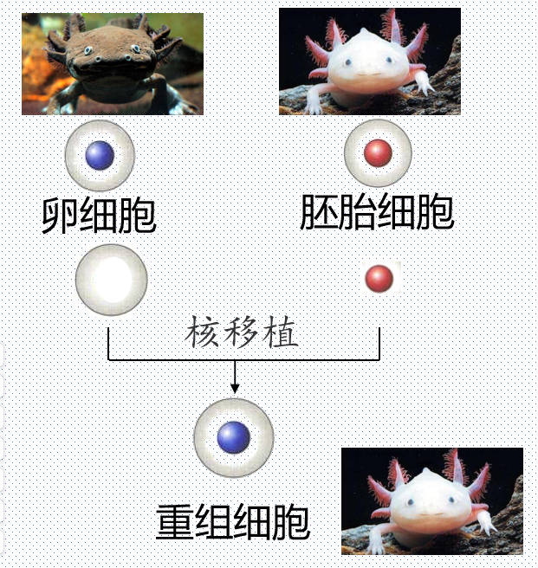
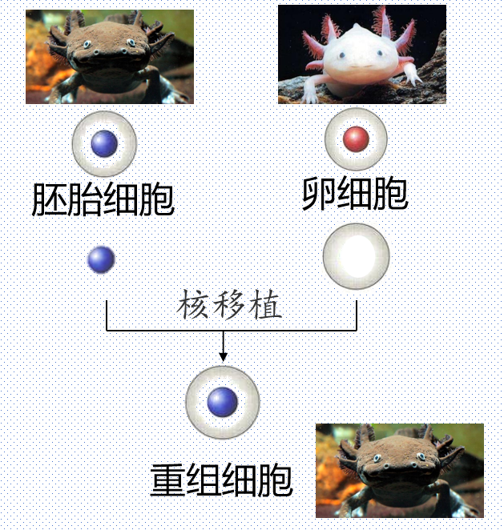

进一步提问，从实验的严谨性来说，如何使得该实验结论更令人信服？
（补充一组实验）
实验二：伞藻嫁接实验
过渡：另一个同样进行了核移植操作的实验是我们的第四则资料。
介绍伞藻：伞藻是海生的单细胞藻类，分为帽、柄和假根，其中细胞核位于假根部位。帽的形状有两种：一种是菊花形，一种是伞形。伞藻的再生能力很强，切除伞帽之后，很短时间内能够生出新的伞帽。利用此特性，科学家进行了伞藻嫁接实验。
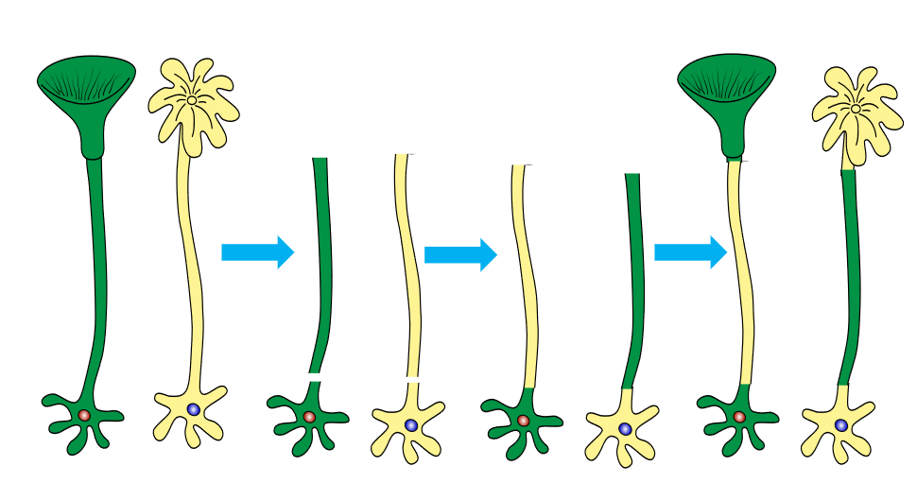
【活动】教师提供伞帽、伞柄、假根的贴纸，请学生利用贴纸上黑板展示嫁接实验的基本流程。

描述完毕后ppt展示问题串：
1.切去帽后长出来的新帽形状是由柄决定还是由假根决定的？（切去帽后长出来的新帽的形状是由假根决定的，因为假根具有细胞核）
2.伞藻嫁接实验能否说明伞帽的形状由细胞核控制？为什么？（假根细胞核周围的部分细胞质的存在可能会影响伞帽的形状）
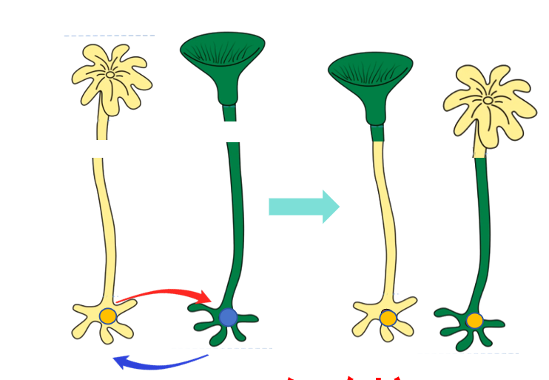
3.若要说明细胞核的作用，还需要如何设计实验？（移植细胞核）

实验3：蝾螈受精卵横缢实验
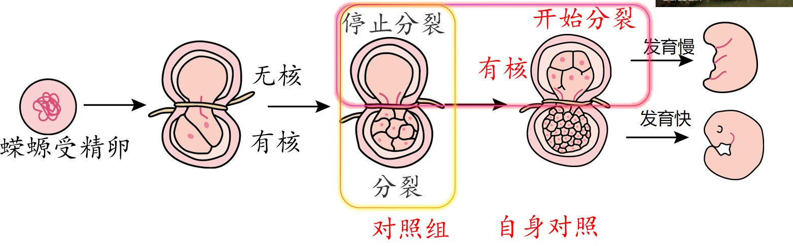
蝾螈也是一种两栖动物，我们看到：没有细胞核，受精卵不分裂，有细胞核，细胞分裂。无核部分一旦挤进来一个细胞核，也会开始分裂分化最终发育成胚胎。这说明细胞核与细胞的分裂、分化有什么关系？（细胞核与细胞的分裂分化紧密相关，细胞核控制着细胞的分裂、分化。）
提问：该实验的巧妙之处在哪？（利用头发丝，将细胞分为两份，创造出了对照组，同时将核重新挤回无核区域又使得自身前后进行了对照）
实验4：变形虫的切割与核移植实验
过渡：细胞核除了与分裂分化有关，你认为细胞核与细胞其他的生命活动（如摄食、消化以及呼吸）有关系吗？如何证明？
变形虫是一种单细胞生物，再生能力很强。因此可以对他进行切割实验。如果你是科学家，想利用变形虫探究细胞核的功能，会如何设计实验？
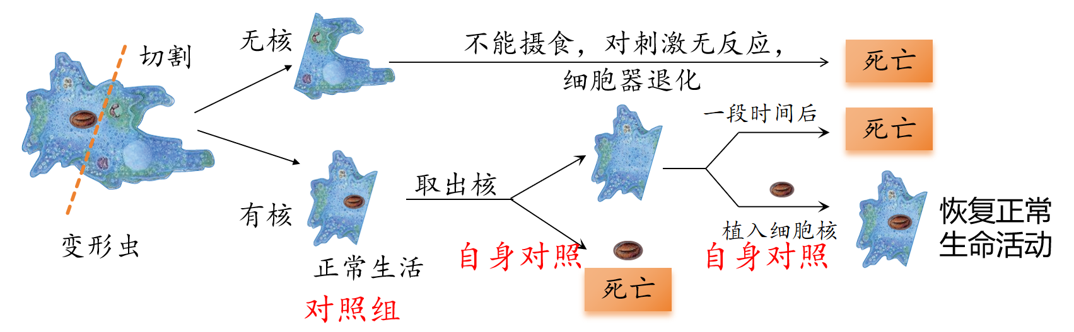
阅读教材第55页资料3，思考：从该实验可得到什么结论？
结论4：说明了变形虫的各种生命活动是由细胞核控制的。
问题：整个实验最突出的设计思想是什么？怎么对照的？围绕什么而对照？
（分隔后两部分的对照，自身前后的对照，都是围绕细胞核而对照的。）
通过实验1和2，得出结论：细胞核控制细胞的遗传。通过实验3和4，得出结论：细胞核控制细胞的代谢。
大量的实验证据表明，细胞核控制着细胞的代谢和遗传，就像是细胞的“大脑”，是细胞这个基本的生命系统的控制中心。
三、细胞核的结构
细胞核为什么能成为细胞的“控制中心”呢？我们都知道，生物的各种结构和功能是相适应的，结构决定功能。细胞核的结构又是怎样的呢？
提供资料：如果人体内每一个体细胞的DNA伸展开来，长度可以达到2m，平均每条DNA的长度约为5cm，而细胞核的直径不到0.001cm，换言之，DNA长度是细胞核直径的5000倍。这说明什么？
引导学生思考总结：DNA在细胞核中是采用凝集的形式存在。DNA和蛋白质紧密结合在一起。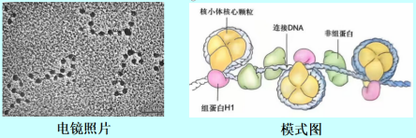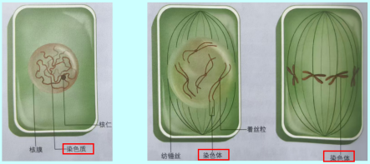
展示染色质和染色体。引导学生通过对比进行比较，总结染色质和染色体的关系。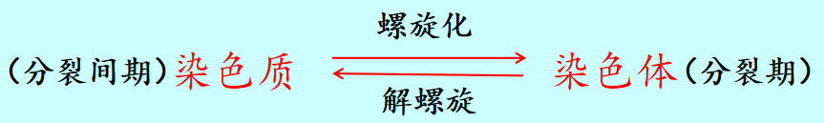
进一步提问：DNA是遗传物质，主要存在于细胞核，而细胞的主要代谢活动发生在细胞质。DNA是如何通过核膜控制细胞质中的代谢活动的？
（猜测可能存在传递信息的物质，告诉学生是RNA）
结合RNA生物大分子的特点提问：能不能自由穿过核膜？并展示核孔电镜图片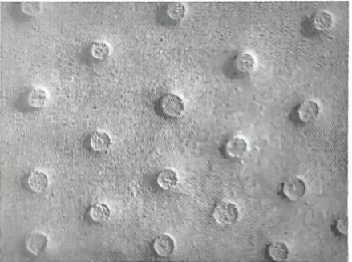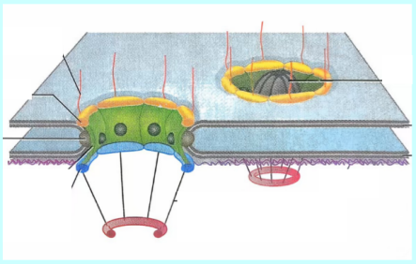
补充：核孔不是真正的“孔”，不是所有物质可以自由通过（具有选择透过性）
最后补充核仁的作用：与某种RNA的合成以及核糖体的形成有关，不做过多补充。
四、细胞是一个统一的整体
细胞的完整性是细胞生命活动的基础，细胞是一个统一的整体，它既是生物体结构的基本单位，也是生物体代谢和遗传的基本单位。
五、课后实践：模型建构——尝试制作真核细胞的三维结构模型
在前面学习了细胞的各种结构的基础上，便可以尝试构建真核细胞的三维结构模型。
阅读教材第57页“探究·实践”，选择一种真核细胞，从结构与功能相适应的观念出发，根据其功能特点选择相对应的核膜、核仁及各种细胞器，尝试构建一个完整的细胞模型。课后，同学们可以从科学性、创新性和低成本等角度对制作的模型进行分析、评价和交流。

课堂小结
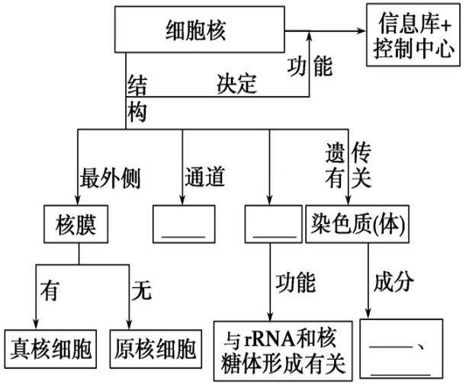
教学反思与改进

